Klasse 8b Chemiearbeit Nr. 1 11.12.2008
Name | Punkte  /22 | Note | mdl. Zwischennote:
/ 5 P
- Um welches Stoffgemisch handelt es sich jeweils? Gib den richtigen Namen an. Kreuze an, ob es sich um ein homogenes oder ein heterogenes Gemisch handelt.

 | Name der Gemischart | homogen | heterogen
a) Schnaps
b) Schaumstoff
c) Luft
d) Haarspray (gesprüht)
e) Waschpulver

2 a)
Zeichne eine Suspension im Teilchenmodell:
b) Welcher Gemischtyp ist auf der Abbildung im Teilchen-modell dargestellt?
/ 3 P

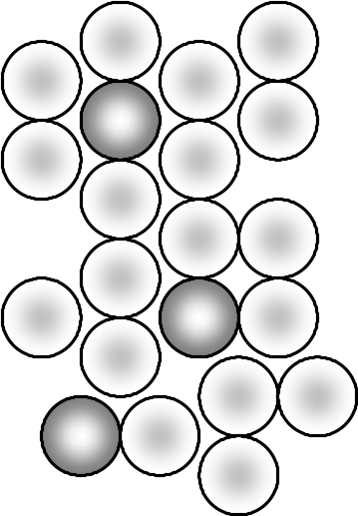

/ 4 P
- Welche Trennverfahren werden hier angewandt?
    - Zubereiten von Tee mit heißem Wasser und Teeblättern.
    - Gewinnung von Salz aus dem Meerwasser mit Hilfe der Sonne.
    - Bei der Trinkwassergewinnung sickert Flusswasser durch mehrere Sand- und Kiesschichten in die Tiefe, wobei es gereinigt wird.
Flusswasser enthält sowohl feste Bestandteile als auch gelöste Salze. Reicht das beschriebene Trennverfahren aus zur Gewinnung von sauberem Trinkwasser aus? Begründe.
/ 2 P
- Alkohol, dessen Genuss in Deutschland durch die Alkoholsteuer sehr teuer ist, ist zu 96% in Brennspiritus enthalten. Brennspiritus enthält aber auch einen Zusatz, der ihn ungenießbar und damit billig macht. Welche Eigenschaften muss dieser Zusatz haben, damit nicht jeder, der etwas von Gemischtrennung versteht, daraus den Trinkalkohol gewinnen kann?
/ 6 P
    - Zinnober (Quecksilbersulfid) ist ein natürlich vorkommendes Mineral, das durch eine exotherme Reaktion entsteht.
- Formuliere das Reaktionsschema für die Bildung von Zinnober aus den Elementen.
- Erstelle das entsprechende Energiediagramm für die Reaktion und beschrifte es vollständig.
- Kann Zinnober wieder in seine Elemente getrennt werden? Stelle mögliche Vorgehensweisen dar und bewerte diese hinsichtlich ihres Erfolgs.
/ 2 P
    - Luft hat eine Dichte von 1,2 g/l. Ein mit Luft aufgeblasener Ballon wiegt genau 500g.
a. Welches Volumen hat der Ballon?
b. Wie schwer wird er, wenn weitere 5,5 Liter Luft dazugepumpt werden?

Viel Erfolg!

Erwartungshorizont

1. (5 P)
 | Gemischtyp |  | Aggregatzustand der Bestandteile
 | homogen | heterogen | Aggregatzustand der Bestandteile
a) Schnaps | x |  | Lösung
b) Schaumstoff |  | x | Schaum
c) Luft | x |  | Gasgemisch
d) Haarspray (gesprüht) |  | x | Nebel
e) Waschpulver |  | x | Gemenge

2. (3 P)
- fest in flüssig heterogen
- Lösung fest in flüssig oder flüssig in flüssig homogen

3. (4 P)
- Extraktion
- Eindampfen
- Filtration; dabei werden nur die festen Bestandtteile abgetrennt. Für die Abtrennung von gelöstem Salz muss das Wasser z.B. noch destilliert werden.

4. (2 P)
Muss mit Alkohol eine homogene Lösung bilden.
Muss etwa den gleichen Siedepunkt haben.

5. (6 P)
  - Quecksilber und Schwefel → Quecksilbersulfid, exotherm

b.
Energie

Aktivierungsenergie
Quecksilber + Schwefel

Reaktionswärme ΔH

Quecksilbersulfid

Zeit

c. Quecksilbersulfid kann nicht mit physikalischen Trennverfahren getrennt werden, da es eine chemische Verbindung ist.
Es könnte durch Energiezufuhr wieder in seine Elemente getrennt werden (chemische Reaktion). Aber dann muss mindestens so viel Energie zugeführt werden, wie Reaktionswärme bei der Bildung frei wird.

6. (2 P)

